Министерство образования и науки Челябинской области
Государственное бюджетное профессиональное образовательное учреждение
«Южно-Уральский многопрофильный колледж»



Методическая разработка
учебного занятия
по учебной дисциплине:
«Материаловедение»

на тему: Диаграмма состояния железоуглеродистых сплавов

для студентов специальности 22.02.05
“Обработка металлов давлением”

Челябинск, 2018г

Согласовано | Утверждаю:
цикловой методической комиссией  «МЧМ и ОМД» ЮУМК (МетК)  Протокол №1 от 6 сентября 2018г  Председатель ЦМК  …………………. Г.В. Карзунова | Заместитель директора ЮУМК  по металлургическому комплексу  ……………..И.Н. Тихонова
.

Методическая разработка учебного занятия по учебной дисциплине «Материаловедение» на тему: «Диаграмма состояния железоуглеродистых сплавов» для специальности 22.02.05 Обработка металлов давлением

Разработал: Г.В.Карзунова-преподаватель ОД и ПМ
ЮУМК

Редактор: И.М. Кулиненко-ст.методист ЮУМК

Методический кабинет ЮУМК 2018г.

Общие сведения об открытом занятии
Специальность: 22.02.05 «Обработка металлов давлением».
Специальность: 22.02.01 «Металлургия черных металлов»

Специальность: | 22.02.05 Обработка металлов давлением
Регламент занятия: | 90 минут
Тема раздела рабочей программы: | Железоуглеродистые сплавы.
Тема занятия: | Диаграмма состояния железоуглеродистых сплавов
Тип занятия: | Учебное занятие по первичному изучению и закреплению материала
Форма организации образовательного процесса: | Лекционное занятие с использованием активных методов работы со студентами
Междисциплинарные связи: | «Физика», «Химия», «Теория обработки металлов давлением», «Технологические процессы обработки металлов давлением», «Термическая обработка металлов и сплавов»
Технологии обучения: | Проблемное обучение, практикоориентированные технологии

Цели учебного занятия:
Образовательные (дидактические): | Изучение диаграммы состояния «Железо-Цементит» (Fe-Fe₃C), как части диаграммы «Железо-Углерод» (Fe-C). Компоненты и фазы изучаемой системы. Систематизация знаний по темам «Диаграммы состояний сплавов 2х компонентных систем», «Построение кривых охлаждения сплавов" и «Методы упрочнения сплавов», разделение понятий: стали, чугуны.  Формируемые компетенции:  ПК 2.1 Выбирать соответствующее оборудование, оснастку и средства механизации для ведения технологического процесса;  ПК 4.3. Оценивать качество выпускаемой продукции;  ПК 4.4. Предупреждать появление, обнаруживать и устранять возможные дефекты выпускаемой продукции;  Формирование следующих умений и знаний, в соответствии с ФГОС и рабочей программой учебной дисциплины «Материаловедение».  умения:  - распознавать и классифицировать конструкционные и сырьевые материалы по внешнему виду, происхождению, свойствам;  - проводить исследования и испытания материалов;  знания:  - закономерности процессов кристаллизации и структурообразования металлов и сплавов;
Развивающие: | Развитие у студентов рациональных приемов и способов мышления; познавательной активности; навыков структурирования, анализа и применения информации.  Формирование общих компетенций:  ОК 2. Организовывать собственную деятельность, выбирать типовые методы и способы выполнения профессиональных задач, оценивать их эффективность и качество.  ОК 3. Принимать решения в стандартных и нестандартных ситуациях и нести за них ответственность.
Воспитательные: | Привитие интереса к учебной дисциплине и избранной специальности; развитие способности использовать полученные знания в производственных и обычных жизненных ситуациях.  Формирование общих компетенций:  ОК 1. Понимать сущность и социальную значимость своей будущей профессии, проявлять к ней устойчивый интерес.  ОК 8. Самостоятельно определять задачи профессионального и личностного развития, заниматься самообразованием, осознанно планировать повышение квалификации.
Методические: | Активизация процесса обучения за счет создания условий эффективной познавательной деятельности студентов. Активизация творческого освоения содержания учебного материала и способов действий.

Обеспечение учебного занятия:
Аппаратное обеспечение: Персональный компьютер, мультимедийное оборудование.
Программное обеспечение: ОС Windows, ППП Microsoft office 2007, Windows Media Player.
Учебно-методическое Презентация к учебному занятию;
- обеспечение: раздаточный материал (Диаграмма состояния «Железо-Цементит»); демонстрационный материал (образцы конструкционной стали, столярный и слесарный инструмент, проволока из различных металлов, пружины, пластины конструкционной стали, образцы инструментальной стали, стальная сковорода и чугунная, чугунная ступка с трещиной, графитовый стержень из карандаша, изделия из графита Челябинского электродного завода); методические указания по организации и проведению самостоятельной работы студентов, тестовые задания по теме занятия.

Технологическая карта учебного занятия по учебной дисциплине «Материаловедение»
на тему: «Диаграмма состояния железоуглеродистых сплавов»
№  этапа | Название этапа | Образовательные задачи учебного занятия | Содержание | Методы  (по источнику получения информации) | Средства обучения
1 | Организа-ционный  (3 мин) | - Подготовка студентов к работе на занятии  - Фокусирование внимания на предстоящей работе | - Приветствие  - Проверка отсутствующих  - Проверка состояния рабочих мест студентов | - Словесный – устное изложение
2 | Мотивация деятельности студентов  (7 мин) | - Обеспечение мотивации и принятие студентами цели занятия  - Обеспечение активного участия студентов в учебном процессе | - Сообщение темы и постановка цели учебного занятия  - Обоснование профессиональной значимости занятия  - Информация об основных этапах занятия | - Словесный – устное изложение  - Наглядно-демонстрационный | - Персональный компьютер  - Мультимедийный проектор
3 | Первичное изучение и закреплениенового материала  (40 мин) | - Приобретение новых знаний  - Самостоятельное освоение нового материала  - Приобретение студентами умений применения теоретических знаний для решения практических вопросов  - Закрепление нового материала | - Обсуждение диаграммы железо-углерод, дискуссионное признание невозможности или возможности использования сплавов с высоким содержанием углерода, как конструкционных материалов. Опыт с чистым графитом и графитовыми изделиями, выпускаемыми ЧЭЗ.  - Вывод студентов о необходимости изучения части диаграммы «Железо-углерод», а именно диаграммы «Железо-цементит». Определения понятий фазовых и структурных составляющих по диаграмме «Железо-Цементит»: Феррит, Аустенит, Цементит.  - Изучение превращений в сплавах по диаграмме «Железо-Цементит» при первичной кристаллизации, при вторичной кристаллизации.  - Сравнительные характеристики фаз и структур железоуглеродистых сплавов, возможность их применения, согласно свойств  - – повторение основных положений по теме занятия. | - Словесный – устное изложение и дискуссия  - Репродуктивный – самостоятельное нахождение ответов на поставленные вопросы путем логического рассуждения и привлечения жизненного опыта | - Персональный компьютер  - Мультимедийный проектор  - Демонстрационный материал (стальная и чугунная сковородки, ступка, графитовый стержень карандаша, изделия из графита с ЧЭЗа)  - Раздаточный  материал (диаграмма состояния железо-углеродистых сплавов в равновесном состоянии)
4 | Систематизация полученных знаний и проверка качества усвоения нового материала  (35 мин) | - Обобщить и систематизировать полученные знания по темам «Диаграммы состояний сплавов 2х компонентных систем», «Построение кривых охлаждения сплавов", «Методы упрочнения сплавов», разделить понятия: стали и чугуны.  - Самостоятельно оценить уровень и качество усвоенного материала | - Разделение понятий: стали и чугуны  - Соотношение понятий железо, феррит, аустенит, цементит, графит, методов их определения и свойств, характеризующих эти понятия  - Экспериментальное сравнение твердости конструкционных и инструментальных сталей.  - Задание на дом | - Наглядно-демонстрационный  - Словесный  - Опытно-экспериментальный | - Персональный компьютер  - Мультимедийный проектор  - Проволока из различных металлов, пружины, пластины конструкционной стали, образцы инструментальной стали и изделий из них.  - Раздаточный материал – тесты.
5 | Подведение итогов и рефлексия проделанной работы  (5 мин) | - Качественное оценивание работы отдельных студентов  - Инициирование рефлексии студентов по поводу мотивации деятельности и перспектив профессиональной деятельности | - Мобилизация студентов на рефлексию своего поведения и результатов усвоения изученного материала  - Подведение итогов учебного занятия преподавателем, выставление оценок | - Словесные

В учебном занятии применяются следующие методы контроля и проверки умений и знаний студентов:
- наблюдение за активностью студентов по ходу занятия;
- проверка правильности формулирования ответов на вопросы и выводов, правильности выполнения практических задач и тестовых заданий;
- проверка грамотного ведения конспекта занятия (конспектирование теоретического материала, заполнение таблиц и т.д.).

Список использованных источников

- Солнцев Ю.П. Материаловедение: учебник для студентов учреждений СПО / Ю.П. Солнцев, С.А. Вологжанина, А.Ф. Иголкин – М: Академия, 2013.-496 с.
- Вишневецкий Ю.Т. Материаловедение: учебник для технических колледжей / Ю.Т. Вишневецкий.- 4-е изд. – М: Дашков и КО, 2009. – 670с
- Металловедение: учебник для техникумов / А. И. Самохоцкий, М.Н. Кунявский, Т.М. Кунявская и др. – изд. 4-е, перераб. и доп. – М: металлургия, 1990. – 416 с.
- http://www.mtomd.info/archives/category/material - Материаловедение
- http://osvarke.info/145-materialovedenie-oglavlenie.html - Материаловедение, учебник
- http://any-book.org/download/15744.html - Структура и свойства углеродистых сталей и чугунов
- http://bcehaxytop.narod.ru/material/mat_index.html - Курс лекций «Материаловедение»

Подробное содержание этапов занятия
1 этап. Организационный (3 минуты)
- Приветствие
- Проверка отсутствующих
- Проверка состояния рабочих мест студентов

2 этап. Мотивация деятельности студентов (7 минут)
- Сообщение темы и постановка цели учебного занятия
- Информация об основных этапах занятия
Преподаватель: Ребята, сегодня мы продолжим изучать диаграммы состояния сплавов и приступим к изучению нашей профессиональной диаграммы «Диаграммы состояния железоуглеродистых сплавов». Узнаем, какие соединения может образовывать железо с углеродом, полезные для людей, а поэтому производимые на нашем базовом предприятии ПАО «ЧМК». После изучения новой темы «Диаграмма состояния железоуглеродистых сплавов» Вам предстоит выполнить задания на закрепление новой темы и на повторение материала по теме «Теория сплавов».
Цели сегодняшнего занятия представлены на слайде:

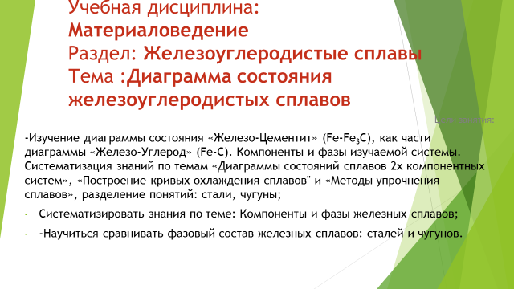

- Обоснование профессиональной значимости занятия
Преподаватель: Ваша будущая профессиональная деятельность связана с ведением технологического процесса производства продукции в Прокатных производствах ПАО «ЧМК». Продуктом вашего труда в Прокатных цехах будет стальной сортовой прокат, рельсы, балки, стальные листы и рулоны, с заданными геометрическими размерами и свойствами. От каждой партии произведенной стали отбирают образцы, которые направляются в лаборатории, где проводят испытания металла и определение его свойств, микроструктурный анализ с определением фазового состава произведенной вами продукции, так как, именно, структура стали и ее фазовый состав определяют необходимые свойства. Чтобы определить строение, состав и свойства металла, его подвергают испытаниям (механическим, химическим, спектральным, металлографическому и рентгенографическому анализу, техническим пробам и дефектоскопии).

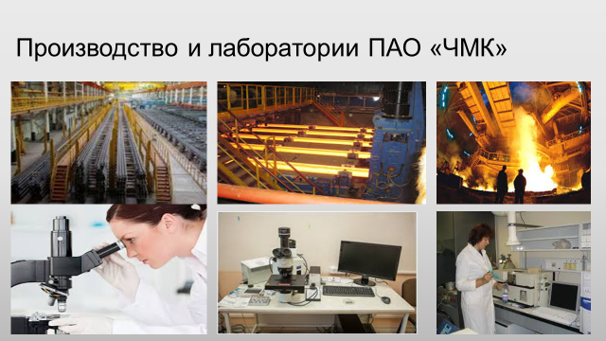

В соответствии с требованиями ФГОС СПО студенты должны:
уметь: распознавать и классифицировать конструкционные и сырьевые материалы по внешнему виду, происхождению, свойствам;
проводить исследования и испытания материалов;
знать: строение и свойства металлов и сплавов, методы их исследования.

3 этап. Первичное изучение и закрепление нового материала (40 мин)
Преподаватель. Железо с углеродом образует ряд химических соединений: Fe₃C, Fe₂C и FeC. (рисунок на доске диаграммы Fe-С). Сплавы с большим содержанием углерода не имеют практического применения, так как они очень хрупкие и не технологичные. Докажите это на опыте с графитовыми стержнями и изделиями завода ЧЭЗ.
Студенты подтверждают хрупкость чистого графита и изделий из него.
Преподаватель: Раз изделия не нашли широкого применения на практике, то изучать мы будем часть диаграммы до 6,67%С в железе. Такая диаграмма носит название Диаграмма состояния «Железо-цементит». Диаграмма состояния железо – цементит дает основное представление о строении железоуглеродистых сплавов – сталей и чугунов.
Начало изучению диаграммы железо – углерод положил Чернов Д.К. в 1868 году..
Диаграмма состояния железо – углерод дает основное представление о строении железоуглеродистых сплавов – сталей и чугунов.

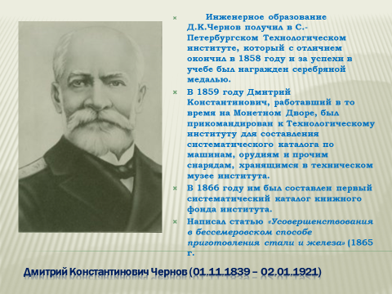

Чернов впервые указал на существование в стали критических точек и на зависимость их положения от содержания углерода
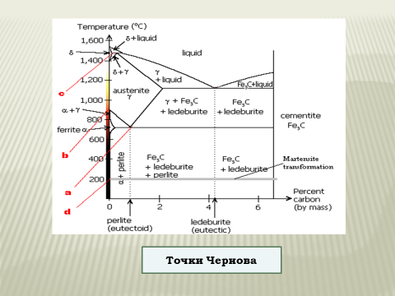

Диаграмма железо – углерод должна распространяться от железа до углерода. Железо образует с углеродом химическое соединение: цементит –Fe₃C. Каждое устойчивое химическое соединение можно рассматривать как компонент, а диаграмму – по частям. Так как на практике применяют металлические сплавы с содержанием углерода до , то рассматриваем часть диаграммы состояния от железа до химического соединения цементита, содержащего углерода.
Диаграмма состояния железо – цементит представлена на слайде.

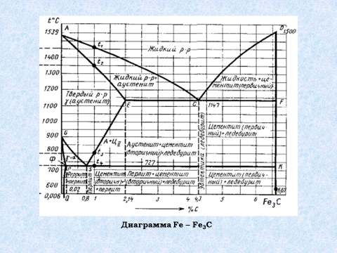
В этой диаграмме как в фокусе собраны изученные ранее диаграммы состояния двойных сплавов. Пожалуйста найдите основные линии диаграммы и назовите их.
Студенты отвечают на вопросы по диаграмме «Железо-Цементит».
Компоненты и фазы железоуглеродистых сплавов.

Преподаватель: Компонентами железоуглеродистых сплавов являются железо, углерод и цементит.
- Железо – переходный металл серебристо-светлого цвета. Имеет высокую температуру плавления – 1539⁰ С 5⁰ С.
В твердом состоянии железо может находиться в двух модификациях. Каких?
Студенты: Полиморфные превращения происходят при температурах 911⁰ С и 1392⁰ С. При температуре ниже 911⁰ С существует с объемно-центрированной кубической решеткой. (Слайд)
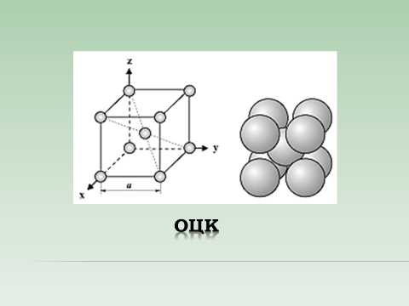
В интервале температур 911…1392⁰С устойчивым является с гранецентрированной кубической решеткой. Выше 1392⁰ С железо имеет объемно-центрированную кубическую решетку и называется или высокотемпературное . Высокотемпературная модификация не представляет собой новой аллотропической формы. Критическую температуру 911 ⁰ С превращения обозначают точкой , а температуру 1392⁰ С превращения - точкой А4.
При температуре ниже 768o С железо ферромагнитно, а выше – парамагнитно. Точка Кюри железа 768o С обозначается А₂.
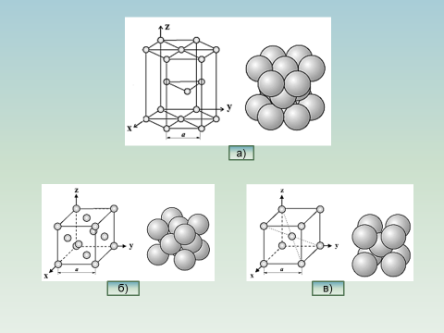
Железо технической чистоты обладает невысокой твердостью (80 НВ) и прочностью (предел прочности – , предел текучести – ) и высокими характеристиками пластичности (относительное удлинение – , а относительное сужение – ). Свойства могут изменяться в некоторых пределах в зависимости от величины зерна.
Железо характеризуется высоким модулем упругости, наличие которого проявляется и в сплавах на его основе, обеспечивая высокую жесткость деталей из этих сплавов.
Железо со многими элементами образует растворы: с металлами – растворы замещения, с углеродом, азотом и водородом – растворы внедрения.
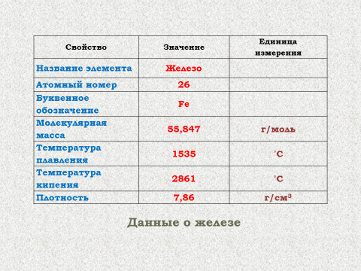
2. Углерод (графит) - относится к неметаллам. Обладает полиморфным превращением, в зависимости от условий образования существует в форме графита с гексагональной кристаллической решеткой (температура плавления – 3500 ⁰С, плотность – 2,5 г/см3) или в форме алмаза со сложной кубической решеткой с координационным числом равным четырем (температура плавления – 5000 ⁰ С).
В сплавах железа с углеродом углерод находится в состоянии твердого раствора с железом и в виде химического соединения – цементита (Fe₃C), а также в свободном состоянии в виде графита (в серых чугунах).

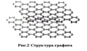

Графит – чистый углерод с гексагональной слоистой структурой. Графит очень мягок (HB = 3) и обладает низкой прочностью. В чугунах и графитизированной стали содержится в виде включений различных форм (пластинчатой, хлопьевидной, шаровидной). С изменением формы графитовых включений меняются механические и технологические свойства
3. Цементит (Fe₃C) – химическое соединение железа с углеродом (карбид железа), содержит 6,67 % углерода.
Аллотропических превращений не испытывает. Кристаллическая решетка цементита состоит из ряда октаэдров, оси которых наклонены друг к другу.
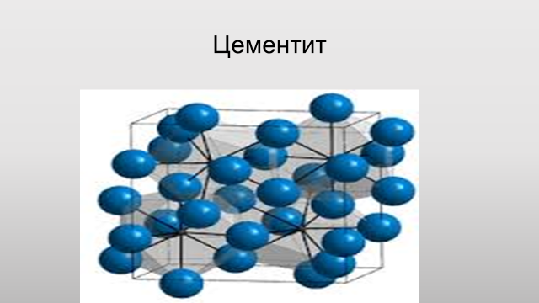
Температура плавления цементита точно не установлена (1250, 1550⁰ С). При низких температурах цементит слабо ферромагнитен, магнитные свойства теряет при температуре около 217⁰ С.
Цементит имеет высокую твердость (более 800 НВ, легко царапает стекло), но чрезвычайно низкую, практически нулевую, пластичность. Такие свойства являются следствием сложного строения кристаллической решетки.
Цементит способен образовывать твердые растворы замещения. Атомы углерода могут замещаться атомами неметаллов: азотом, кислородом; атомы железа – металлами: марганцем, хромом, вольфрамом и др. Такой твердый раствор на базе решетки цементита называется легированным цементитом.
Цементит – соединение неустойчивое и при определенных условиях распадается с образованием свободного углерода в виде графита. Этот процесс имеет важное практическое значение при структурообразовании чугунов.
В системе железо – углерод существуют следующие фазы: жидкая фаза, феррит, аустенит, цементит.
1. Жидкая фаза. В жидком состоянии железо хорошо растворяет углерод в любых пропорциях с образованием однородной жидкой фазы.
2. Феррит (Ф) (C) – твердый раствор внедрения углерода в -железе.
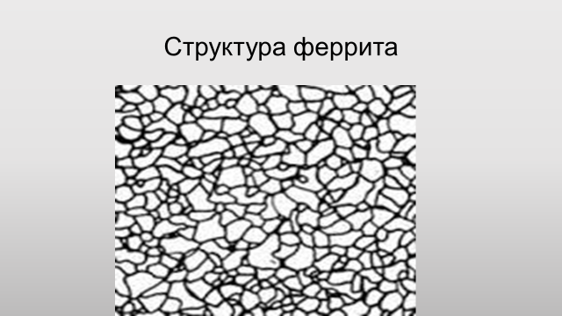
Феррит имеет переменную предельную растворимость углерода: минимальную – 0,006 % при комнатной температуре (точка Q), максимальную – 0,02 % при температуре 727⁰ С ( точка P). Углерод располагается в дефектах решетки.
При температуре выше 1392⁰ С существует высокотемпературный феррит () ( (C), с предельной растворимостью углерода 0,1 % при температуре 1499⁰ С (точка J)
Свойства феррита близки к свойствам железа. Он мягок (твердость – 130 НВ, предел прочности –) и пластичен (относительное удлинение –), магнитен до 768⁰ С. 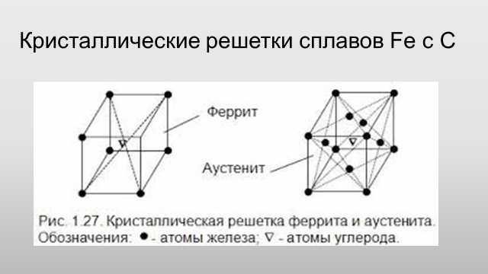
3. Аустенит (А) (С) – твердый раствор внедрения углерода в -железо.
Углерод занимает место в центре гранецентрированной кубической ячейки.
Аустенит имеет переменную предельную растворимость углерода: минимальную – 0,8 % при температуре 727⁰ С (точка S), максимальную – 2,14 % при температуре 1147⁰ С (точка Е).
Аустенит имеет твердость 200…250 НВ, пластичен (относительное удлинение – ), парамагнитен.
При растворении в аустените других элементов могут изменяться свойства и температурные границы существования.
4. Цементит – характеристика дана выше.
В железоуглеродистых сплавах присутствуют фазы: цементит первичный (Ц_{I}), цементит вторичный (Ц_{II}), цементит третичный (Ц_{III}). Химические и физические свойства этих фаз одинаковы. Влияние на механические свойства сплавов оказывает различие в размерах, количестве и расположении этих выделений. Цементит первичный выделяется из жидкой фазы в виде крупных пластинчатых кристаллов. Цементит вторичный выделяется из аустенита и располагается в виде сетки вокруг зерен аустенита (при охлаждении – вокруг зерен перлита). Цементит третичный выделяется из феррита и в виде мелких включений располагается у границ ферритных зерен.
Преподаватель: Обратимся к диаграмме и посмотрим какие превращения происходят в сплавах при первичной кристаллизации, то есть при затвердевании.
Студенты: Проговаривают все превращения ниже линии ликвидус ABCD и делают выводы.
Преподаватель: Теперь рассмотрим превращения в сплавах при вторичной кристаллизации по диаграмме Железо-Цементит и сделаем выводы.
Студенты: Работают с диаграммой и рассматривают процессы в сплавах при вторичной кристаллизации, ведут конспект.
Структуры железоуглеродистых сплавов
Преподаватель: Дайте определение понятиям: компонент, фаза, структура сплавов.
Студенты дают определения на примере изучаемой диаграммы.

Преподаватель. Помимо четырех вышеназванных фаз в структуре сплавов железа с углеродом выделяют еще две самостоятельные структурные составляющие: перлит и ледебурит.

5 Перлит (П) – механическая смесь феррита и цементита, содержащая 0,8% углерода.
Перлит образуется из аустенита при охлаждении его до температуры ниже 727 °С. Таким образом, перлит является эвтектоидом. Перлит может быть пластинчатым и зернистым (глобулярным), что зависит от формы цементита и определяет механические свойства перлита. При комнатной температуре зернистый перлит имеет предел прочности 800 МПа, относительное удлинение 15%, твердость HB = 160.
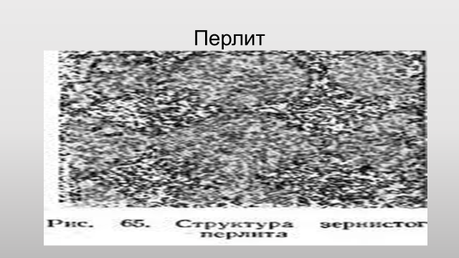

6 Ледебурит (Л) – механическая смесь аустенита и цементита (Л = А+ Ц), содержащая 4,3% углерода.
Ледебурит образуется из жидкого расплава при температуре 1147 °С. Таким образом, ледебурит по своей сути является эвтектикой. Ледебурит образуется при затвердевании жидкого расплава при 1147 °С. Ледебурит имеет твердость HB = 600-700 HB и большую хрупкость. Ледебурит наблюдается в структуре чугунов, в сталях он образовывается только при большом количестве легирующих элементов и содержании углерода более 0,7%.
При охлаждении ледебурита до температуры в 727 °С входящий в его состав аустенит становится неустойчивым и распадается, превращаясь в перлит. Таким образом, при температуре менее 727 °С вплоть до 20 °С ледебурит представляет собой механическую смесь перлита с цементитом.
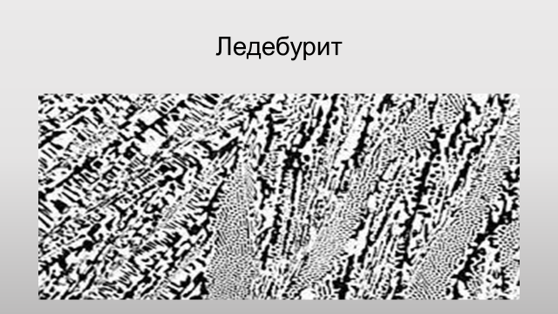

Преподаватель. Помимо перечисленных структурных составляющих, в железоуглеродистых сплавах могут быть нежелательные неметаллические включения: окислы, нитриды, сульфиды, фосфиды – соединения с кислородом, азотом, серой и фосфором.

4 этап. Систематизация полученных знаний и проверка качества усвоения нового материала (35 мин)
На следующем слайде вы увидите, как представлены структуры сплавов согласно содержанию углерода. Эта информация поможет нам сформулировать понятия о сталях и чугунах и закрепить знания, полученные на уроке.
Свои выводы занесем в таблицу. (Приложение 1)
 | Феррит | Аустенит | Цементит | Графит | Перлит | Ледебурит
Сущность | твердый раствор внедрения углерода в альфа-железе | твердый раствор внедрения углерода в гамма-железе | химическое соединение железа с углеродом | чистый углерод | механическая смесь феррита и цементита | механическая смесь аустенита и цементита
Обозначение | Ф или -Fe(C) | А или -Fe(C) | Ц или Fe₃C | Г | П = Ф + Ц =  Fe?(C) + Fe₃C | Л = А + Ц =  Fe?(C) + Fe₃C
Твердость HB | 80-100 | 160-200 | 800 | 3 | 160 | 600-700
Содержание углерода | до 0,02% | до 2,14% | 6,67% | 100% | 0,8% | 4,3%

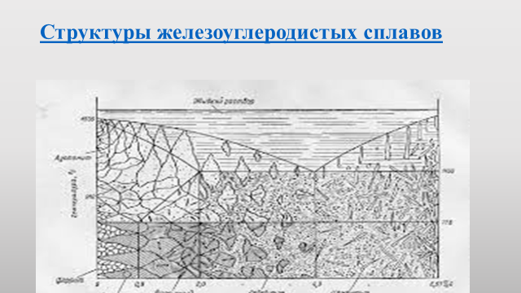

Железоуглеродистые сплавы — сталь и чугун
Железоуглеродистые сплавы – стали и чугуны – важнейшие металлические сплавы современной техники. Производство чугуна и стали по объему превосходит производство всех других металлов вместе взятых более чем в десять раз.

Наиболее широкое применение в современном машиностроении имеют железоуглеродистые сплавы — сталь и чугун.
Сталь — это сплав железа с углеродом; содержание углерода в стали не превышает 2%.
К сталям относятся:
- техническое железо,
- конструкционная и
- инструментальная сталь.
Чугун — сплавы железа с углеродом, в которых содержание углерода превышает 2%. Среднее содержание углерода в чугуне 2,5—3,5%.
Кроме железа и углерода, в сталях и чугунах присутствуют примеси:
- кремний и марганец в десятых долях процента (0,15— 0,60%)
- сера и фосфор в сотых долях процента (0,05—0,03%) каждого элемента.
Сталь
Сталь с содержанием углерода до 0,7% применяется для изготовления:
- листов,
- ленты,
- проволоки,
- рельсов,
- таврового и уголкового железа,
- различного фасонного профиля,
- а также для многочисленных деталей в машиностроении: шестерни, оси, валы, шатуны, болты, молотки, кувалды и т.п.
Сталь с содержанием углерода свыше 0,7% применяется для изготовления различного режущего инструмента:
- резцы,
- сверла,
- метчики,
- бородки,
- зубила и др.
Свойства стали зависят от содержания углерода. Чем больше углерода, тем сталь прочнее и тверже.
Чугун
Машиностроительный чугун применяют для производства отливок всевозможных деталей машин.
По составу и строению чугуны делятся на:
- белый,
- серый,
- ковкий.
Ковкий чугун
Ковкий чугун получается в результате специальной обработки белого чугуна. В белом чугуне весь углерод находится в химически связанном состоянии с железом (Fe₃C — цементит), что придает этому чугуну большую твердость и хрупкость и плохую обрабатываемость.
Белый чугун
В машиностроении белый чугун применяют для изготовления отливок, отжигаемых на так называемый ковкий чугун.
При отжиге цементит разлагается па железо и свободный углерод, и отливки приобретают невысокую твердость и хорошую обрабатываемость.
Серый чугун
Наиболее широкое применение в технике имеет серый чугун, в котором большая часть углерода находится в свободном состоянии, в виде графита. Этому способствует высокое содержание кремния.
Такой чугун обладает хорошими литейными качествами и применяется для производства чугунных отливок. Детали из этого чугуна получаются путем отливки в земляные или металлические формы (станины, шестерни, цилиндры, блоки и т.п.).
Благодаря наличию свободного углерода (графита) серый чугун имеет небольшую твердость и хорошо обрабатывается резанием.

Преподаватель: В завершении нашего занятия проверьте самих себя, как хорошо вы освоили материал по теме: «Компоненты и фазы железоуглеродистых сплавов». (Раздает тестовые задания, приложение 2)
Студенты выполняют задание.
Преподаватель: Данный листочек с тестами очень информативен – это ваша шпаргалка при подготовке к контрольной и экзамену. Скажите пожалуйста, у кого возникли трудности с ответами на тестовые задания?
Преподаватель и студенты обсуждают правильные ответы.
- Задание на дом
Преподаватель благодарит студентов за работу и задает домашнее задание.
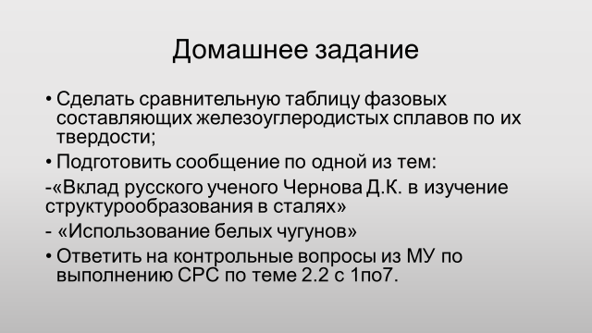

5 этап. Подведение итогов и рефлексия проделанной работы (5 мин)
- Мобилизация студентов на рефлексию своего поведения и результатов усвоения изученного материала
- Подведение итогов учебного занятия преподавателем, выставление оценок
Преподаватель: Как вы считаете, мы сегодня хорошо поработали? Все ли справлялись с выполнением заданий преподавателя? Зачем и почему важно знать структурный и фазовый состав сталей для вашей будущей профессиональной деятельности и дальнейшего вашего обучения по другим дисциплинам и модулям?
Студенты обсуждают, насколько хорошо ими освоена тема и о значимости ее для них, как специалистов.
Преподаватель благодарит студентов за работу на занятии, выставляет оценки наиболее активным студентам, анализируя их успехи, и анализирует работу группы в целом.

Приложение 1

 | Феррит | Аустенит | Цементит | Графит | Перлит | Ледебурит
Сущность | твердый раствор внедрения углерода в альфа-железе | твердый раствор внедрения углерода в гамма-железе | химическое соединение железа с углеродом | чистый углерод | механическая смесь феррита и цементита | механическая смесь аустенита и цементита
Обозначение | Ф или -Fe(C) | А или -Fe(C) | Ц или Fe₃C | Г | П = Ф + Ц =  Fe?(C) + Fe₃C | Л = А + Ц =  Fe?(C) + Fe₃C
Твердость HB | 80-100 | 160-200 | 800 | 3 | 160 | 600-700
Содержание углерода | до 0,02% | до 2,14% | 6,67% | 100% | 0,8% | 4,3%

Приложение 2
Задания для самопроверки
Сопоставьте понятия (расставьте цифры во втором и третьем столбцах около определений, свойств или обозначений величин, соответствующих содержанию первого столбца).
1 Феррит | Чистый углерод | Fe₃ C
2 Аустенит | Карбид железа – химическое соединение | Feα(C)
3 Цементит | Твердый раствор внедрения углерода в γ- железе | С
4 Графит | Твердый раствор внедрения углерода в α- железе | Feγ(C)

1 Fe₃ C | ОЦК | НВ 160-180
2 Feα(C) | ГЦК | НВ 800
3 Г | Сложная ромбическая решетка | НВ 80-100
4 Feγ(C) | ГПУ | Мягкий слоистый

1 Г | Феррит | 2,14% С
2 Ц | Аустенит | 0,025% С
3 Ф | Цементит | 100% С
4 А | Графит | 6,67% С

Структура
1 Ф | 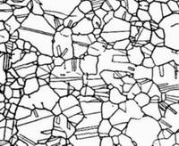
2 А | 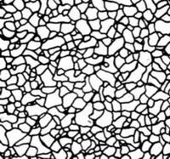
3 Ц | 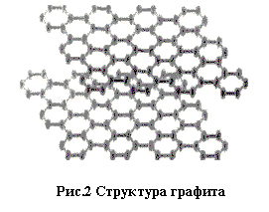
4 Г | 